

**“AÑO DEL BUEN SERVICIO AL CIUDADANO”**

**Curso : Z546 - Desarrollo de Aplicaciones Empresariales con Java | 201702**

**Profesor : Velásquez Núñez, Ángel Augusto**

**Tema : Proyecto del Curso – Hito 1**

**Facultad : FISE**

**Ciclo : 10**

**Alumnos : Melgar Lopez Rommel Aaron   
 Benítez Gonzales Jazhiel Nicolás**

**Yataco Coronado Miguel Angel   
 De la Cruz Medardo David**

2017

Contenido

APLICACIÓN WEB (LA ONCE) 3

Capítulo I: Introducción 3

Objetivo Generales 3

Objetivos Específicos 3

Alcances 3

Características 3

Capítulo II: Needfinding 4

User Persona por cada Segmento objetivo 4

User Task Matrix 4

User Journey Map por cada User Persona 4

Flujo de navegación entre Wireframes 4

Wireframes de Web App (Responsive Web Design, Versión Desktop y Mobile) 4

# APLICACIÓN WEB (LA ONCE)

## Capítulo I: Introducción

El Producto: Aplicación web.

Nombre del producto: LA ONCE

Antecedentes y problemática

En nuestro país el fútbol es un deporte que despierta pasiones, no hay persona que no lo haya jugado y no hay quien no se haya emocionado cada vez que su club favorito juega. En vista de esto y de la enorme población que practica este deporte incluso en sus propias localidades, hemos podido observar que no existe localmente una plataforma que permita registrar los torneos que se desarrollan en la localidad de cada ciudadano, tampoco hay una plataforma que permita ver en qué lugares se celebrarán partidos de fútbol ni tampoco existe una opción para unirse a algún equipo que requiera jugadores para participar en algún torneo. En vista de ello nace el propósito de éste proyecto, una app que nos permita registrar a un jugador, un equipo de fútbol y canchas dónde se pueda celebrar un encuentro, centralizando todo en un único lugar y agilizando el proceso al no necesitar que el registro sea presencial, si no que todo estará al alcance de nuestras manos, desde nuestros móviles u ordenadores.

## Objetivo Generales

Analizar, diseñar e implementar una aplicación web que permita el registro de usuarios, búsqueda y pagos para la reservación de campos de futbol.

## Objetivos Específicos

Elaborar el análisis, diseño y modelamiento de los sistemas.

Desarrollar los módulos pertinentes para solucionar los requisitos funcionales.

Realizar un modelo de datos normalizados que facilite la integración de la información de los usuarios con las reservas y pagos de los mismos.

Realizar un análisis para la creación de del modelo lógico y físico de la base de datos.

## Alcances

Se realizara una aplicación web donde se incorporara los módulos de registro de usuarios, perfil de usuario, búsqueda.

## Características

**Aplicación será web: EL usuario será una experiencia nueva.**

**Actualización: Las aplicaciones web siempre se mantienen actualizadas y no requieren que el usuario deba descargar actualizaciones y realizar tareas de instalación.**

**Seguridad en los datos: Los datos se alojan en servidores con sistemas de almacenamiento altamente fiables y se ven libres de problemas que comúnmente sufren los ordenadores de usuarios comunes como virus y/o fallas de disco duro.**

## Capítulo II: Needfinding

## User Persona por cada Segmento objetivo

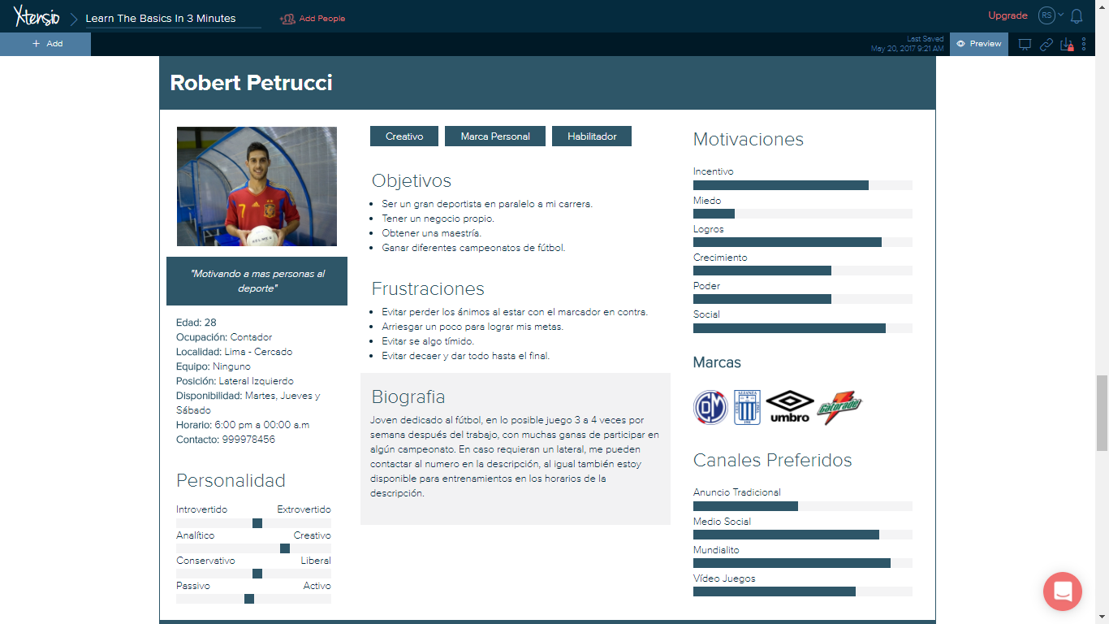

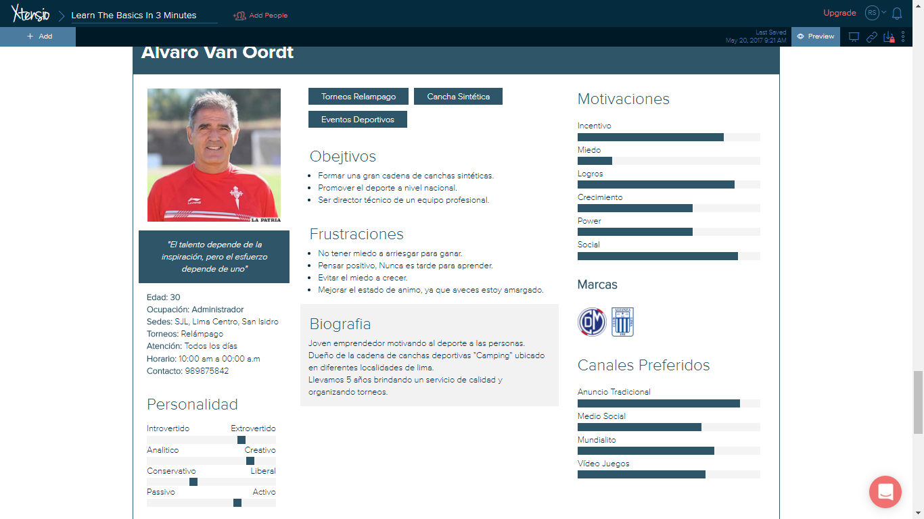

## User Task Matrix

|  |  |  |  |  |
| --- | --- | --- | --- | --- |
| Task Matrix | Jugador | | Proveedor de Campo | |
| Frecuencia | Importancia | Frecuencia | Importancia |
| Registro de usuario | A veces | Alta | A veces | Alta |
| Registro de equipo | A veces | Media | Poca | Media |
| Registro de encuentro | A veces | Media | Poca | Media |
| Registro de campo | Poca | Media | A veces | Alta |
| Registro de resultados | A veces | Alta | Poca | Baja |
| Reserva de campo | A veces | Alta | A veces | Alta |
| Valoración de campo | A veces | Media | A veces | Alta |

## User Journey Map por cada User Persona

## Flujo de navegación entre Wireframes

https://www.lucidchart.com/invitations/accept/94299949-9906-4aa0-81ad-86ef46f2945b

## Wireframes de Web App (Responsive Web Design, Versión Desktop y Mobile)